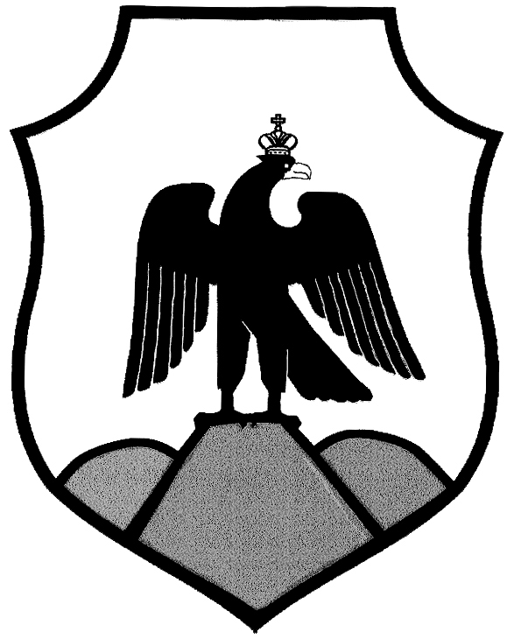

Оренбургская область
Орский городской Совет депутатов

Решение

_

 |  | «17» июня2025 г.
Принято Орским городским  Советом депутатов |  | «17» июня2025 г.

«Об утверждении Положения о муниципальном лесном контроле на территории муниципального образования «Город Орск»

В соответствии с Лесным кодексом Российской Федерации, Федеральным законом от 06.10.2003 г. № 131-ФЗ «Об общих принципах организации местного самоуправления в Российской Федерации», Федеральным законом от 31.07.2020 г. № 248-ФЗ «О государственном контроле (надзоре) и муниципальном контроле в Российской Федерации», руководствуясь статьями 25, 27 Устава муниципального образования «Город Орск», Орский городской Совет депутатов решил:

1. Утвердить Положение о муниципальном лесном контроле на территории муниципального образования «Город Орск» согласно приложению.

2. Признать утратившими силу:

- решение Орского городского Совета депутатов Оренбургской области
от 17 ноября 2021 г. № 16-142 «Об утверждении положения «О муниципальном лесном контроле на территории муниципального образования «Город Орск»;

- решение Орского городского Совета депутатов Оренбургской области
от 25 октября 2023 г. № 43-415 «О внесении изменений в решение Орского городского Совета депутатов от 17 ноября 2021 г. № 16-142 «Об утверждении положения «О муниципальном лесном контроле на территории муниципального образования «Город Орск».

3. Настоящее решение вступает в силу после его официального обнародования в газете «Орская газета».

Председатель Орского

городского Совета депутатов Т.А.Чирков

Глава города Орска А.О.Воробьёв

г.Орск «17» июня 2025 г.
№ 61-669
Опубликовано в газете «Орская газета»
«25» июня 2025г.
№ 24 (1376)

